

**<**

**CALIFICACIÓN OPERACIONAL**

**[name\_device]**

|  |  |
| --- | --- |
| EMPRESA : | [empresa\_] |
| DIRECCION: | [dra\_1] |
| E-MAIL: | [email\_1] |
| FECHA CALIFICACION: | **[date]** |

|  |  |  |  |  |  |
| --- | --- | --- | --- | --- | --- |
| **#** | **REFERENCIA** | **pág.** | **#** | **REFERENCIA** | **pág.** |
| **1** | Objetivo y alcance. | 2 | **6.2** | Calificación de sensor(es) de temperatura. | 6 |
| **2** | Descripción del equipo que se califica. | 2 | **6.3** | Calificación del control de temperatura del equipo. | 6 |
| **3** | Sensores de Referencia | 3 | **7** | Graficas de calificación | 7 |
| **4** | Procedimientos de las pruebas | 3 | **8** | Resumen de resultados. | 8 |
| **4.1** | Estudio de distribución de calor en la cámara. | 3 | **8.1** | Observaciones | 8 |
| **4.2** | Calificación de sensor(es) de temperatura. | 4 | **8.2** | Recomendaciones | 8 |
| **4.3** | Calificación del control de temperatura del equipo. | 4 | **9** | Anexos. | 9 |
| **5** | Criterios de Calificación. | 4 | **10** | Anexo 1. Reporte de desviaciones y discrepancias | 10 |
| **6** | Calificación. | 5 | **11** | Anexo 2. Registros del equipo durante la calificación. | 11 |
| **6.1** | Estudio de distribución de calor en la cámara. | 5 | **12** | Anexo 3. Certificados de calibración de los sensores de medición. | 12-15 |
|  |  |  | **13** | Anexo 4.Reporte de acontecimientos durante la calificación y etiqueta. | 17 |

**[inf\_cal\_no]**

**INFORME DE CALIFICACION N° :**

**CONTENIDO DEL INFORME**

El objetivo de este documento es proporcionar un soporte documentado que evidencie el cumplimiento o incumplimiento del equipo intervenido respecto a los aspectos claves de operación del mismo y por lo tanto definir que el comportamiento del mismo está de acuerdo o no, con las especificaciones descritas en el criterio de aceptación definido.

**1. OBJETIVO Y ALCANCE.**

Esta calificación ha sido diseñada, y aplica única y exclusivamente al equipo referido en el numeral 2 del presente Informe, por lo tanto los resultados encontrados solo son representativos de este equipo en las condiciones descritas al inicio del presente Informe.

**2. DESCRIPCIÓN DEL EQUIPO QUE SE CALIFICA**

|  |  |  |  |  |  |
| --- | --- | --- | --- | --- | --- |
| **EQUIPO** | BAÑO SEROLOGICO | | | | |
| **SISTEMA CONTROL** | MANUAL [SMANUAL] AUTOMATICO [SAUTO] SEMIAUTOMATICO [SAUTOMATICO] OTRO: [SOTRO] | | | | |
| **PROGRAMACION** | ANALOGA [p\_ana] DIGITAL [p\_dig] OTRO: N.A. | | | | |
| **MARCA** | **[brand]** | | **CALIFICACION** | OPERACIONAL ✓  NOMBRE DEL CICLO: [nombre\_ciclo] | |
| **MODELO** | **[model]** | | **CALENTAMIENTO** | RESISTENCIAS [rs] OTRO [rps]\_ | |
| **SERIE** | **[serial]** | | **CAPACIDAD** | **[capacity]** | |
| **ID INTERNA** | **[id\_int]** | | **UBICACIÓN** | **[location]** | |
| **SENSORES** | **ID** | **TIPO** | **ESCALA** | **REGISTRO** | **OBSERVACION** |
| **TEMPERATURA:** | A | PT100 | 0.1°C | DISPLAY | N.A |
| C:\Users\Luis Fernando Cuesta\Desktop\IMG_20171110_145922.jpg | | | | | |

**3. SENSORES DE REFERENCIA**

|  |  |  |  |  |  |  |  |
| --- | --- | --- | --- | --- | --- | --- | --- |
| **ID** | **MARCA** | **MODELO** | **VARIABLE** | **PRECISION** | **RANGO** | **SERIAL** | **Certificado** |
| **1** | **MADGETECH** | **HiTemp140** | **Temperatura** | **0,01°C** | **20°C a 140°C** | **[SENSOR\_REF]** | **[cert\_sensor]** |
| **2** | **MADGETECH** | **HiTemp140** | **Temperatura** | **0,01°C** | **20°C a 140°C** | **[SENSOR\_REF]** | **[cert\_sensor]** |
| **3** | **MADGETECH** | **HiTemp140** | **Temperatura** | **0,01°C** | **20°C a 140°C** | **[SENSOR\_REF]** | **[cert\_sensor]** |
| **4** | **MADGETECH** | **HiTemp140** | **Temperatura** | **0,01°C** | **20°C a 140°C** | **[SENSOR\_REF]** | **[cert\_sensor]** |
| **5** | **MADGETECH** | **HiTemp140** | **Temperatura** | **0,01°C** | **20°C a 140°C** | **[SENSOR\_REF]** | **[cert\_sensor]** |
| **6** | **MADGETECH** | **HiTemp140** | **Temperatura** | **0,01°C** | **20°C a 140°C** | **[SENSOR\_REF]** | **[cert\_sensor]** |
| **7** | **MADGETECH** | **HiTemp140** | **Temperatura** | **0,01°C** | **20°C a 140°C** | **[SENSOR\_REF]** | **[cert\_sensor]** |
| **8** | **MADGETECH** | **HiTemp140** | **Temperatura** | **0,01°C** | **20°C a 140°C** | **[SENSOR\_REF]** | **[cert\_sensor]** |

**4. PROCEDIMIENTO DE LAS PRUEBAS DE CALIFICACION.**

* 1. **Estudio de distribución de calor en la cámara.**

Para la realización de esta prueba se procede a ubicar [numero\_sensores] sensores previamente programados para registrar y almacenar internamente datos de referencia cada [frecuencia\_lect] segundos, dentro del equipo a calificar. Los sensores de referencia utilizados se deben Identificar con un código consecutivo (*Ver numeral 4, Sensores De Referencia del presente Informe*) el cual indica su referencia posicional dentro del equipo tal y como se indica en la Figura 1. La ubicación dentro del equipo debe ser tal que abarque toda el volumen interno del equipo efectuando un mapeo matricial del mismo, identificando posibles entradas y/o salidas de aire, puertas, niveles divisorios, y sensores de control y registro del mismo.

FIGURA 1 Ubicación de los sensores dentro del equipo

**Vista superior**

|  |  |
| --- | --- |
| **Vista frontal**  **A**  **A**  **1**  **2**  **3**  **3**  **2**  **1**  **42**  **42** | **CONVENCIONES:** |
| **#** Sensores de referencia |
| **SENSORES DEL EQUIPO** |
| A |

Posteriormente se monitorea el comportamiento de la temperatura en la cámara del equipo por un período de 1 hora bajo las condiciones descritas en la tabla a continuación:

TABLA 1 Condiciones de Calificación

|  |  |  |  |  |
| --- | --- | --- | --- | --- |
| **TIEMPO DE CALIFICACIÓN** | **MONITOREO 1 h** | | | |
| FECHA: [f\_ciclo1] | | HORA INICIAL : [h\_c1] HORA FINAL : [f\_c1] | |
| **TEMPERATURAS PROGRAMADAS** | [temp1] [temp2] [temp3] **°C** | **TEMPERATURA ESPERADA** | | [temp\_esp] |
| **CONDICIÓN DEL EQUIPO** | MEDIO DE OEPRACION CON AGUA HASTA NIVEL MAXIMO | | | |

* 1. **Calificación de sensor(es) de temperatura.**

Para la realización de esta prueba se ubica un sensor de referencia junto a cada uno de los sensores tanto de control como de registro del equipo con el fin de verificar por comparación directa durante el periodo estable el comportamiento de los mismos. Es necesario registrar las lecturas de todos y cada uno de los sensores que posee el equipo, para tal efecto se diligencia durante la calificación el formato *F-129 calificación de equipos*. La ubicación de los sensores de referencia se observa en la figura 1.

* 1. **Calificación del control de temperatura del equipo.**

Para la realización de esta prueba se ubica un sensor de referencia junto al sensor del equipo destinado a efectuar el control de condiciones dentro del mismo, Los resultados de condiciones Promedio, Máximas y Mínimas monitoreadas durante la calificación por el sensor de referencia son comparadas respecto a la programación especificada para el equipo. En el caso que el equipo no posea un sensor de control visible dentro de la cámara del mismo, se utilizaran los valores promedio registrados por el total de sensores de referencia ubicados durante la calificación.

**5. CRITERIOS DE CALIFICACION**.

|  |  |
| --- | --- |
| Prueba | Criterio de Cumplimiento |
| **Estudio de distribución de calor** | * **Especificación interna de: [EMPRESA\_]** La Temperatura del equipo debe ser * [temp1]ºC +/- 1°C * [temp2]ºC +/- 1°C * [temp3]ºC +/- 1°C |
| **Calificación de sensor(es) de temperatura** | * **PDA (Parenteral Drug Association) Technical monograph No.1:** Durante el periodo estable la diferencia de temperatura entre los sensores del equipo y la de los sensores de referencia no debe ser mayor a +/- 1,0°C. (Recomendación para sensores de autoclaves). * **Especificación interna de** **[EMPRESA\_],** La Máxima diferencia entre los sensores del equipo y los sensores de referencia: +/- 1 ºC |
| **Calificación del control de temperatura.** | * **Especificación interna de [EMPRESA\_]**   La Temperatura del equipo debe ser :   * [temp1]ºC +/- 1°C * [temp2]ºC +/- 1°C * [temp3]ºC +/- 1°C |

**6. RESULTADOS DE CALIFICACION**.

* 1. **Estudio de distribución de calor en la cámara.**

|  |  |  |  |  |  |  |
| --- | --- | --- | --- | --- | --- | --- |
| Criterio de Cumplimiento | **Ciclo** | **1** | **2** | **3** | Observación | Concepto |
| Temperatura °C | **[temp1]** | **[temp2]** | **[temp3]** |
| **Especificación interna**  [EMPRESA\_] La Temperatura del equipo debe ser :  **PROGRAMADA +/- \_1\_°C** | Promedio (°C) | [pr1] | [pr2] | [pr3] | N.A | **CUMPLE** |
| Máxima diferencia entre puntos extremos (°C) | [mx1] | [mx2] | [mx3] |
| Máxima (°C)  Mínima (°C) | [max1]  [min1] | [max2]  [min2] | [max3]  [min3] |

* 1. **Calificación de sensor(es) de temperatura.**

|  |  |  |  |  |  |  |
| --- | --- | --- | --- | --- | --- | --- |
| Criterio de Cumplimiento | Ciclo | 1 | 2 | 3 | Observación | Concepto |
| * **PDA (Parenteral Drug Association) Technical monograph No.1:** Durante el periodo estable la diferencia de temperatura entre los sensores del equipo y la de los sensores de referencia no debe ser mayor a +/- 1,0°C. * **Especificación interna de**   [EMPRESA\_]**,** La Máxima diferencia entre los sensores del equipo y los sensores de referencia: PROGRAMADA +/- \_\_1\_ ºC | Promedio Sensores del Equipo (°C) | **[temp1]** | **[temp2]** | **[temp3]** | N.A | **CUMPLE** |
| [pr\_1] | [pr\_2] | [pr\_3] |
| Promedio Sensores de referencia (°C) | [prr1] | [prr2] | [prr3] |
| DIFERENCIA | **[dif1]** | **[dif2]** | **[dif3]** |

* 1. **Calificación del control de temperatura del equipo.**

|  |  |  |  |  |  |  |
| --- | --- | --- | --- | --- | --- | --- |
| Criterio de Cumplimiento | Ciclo | 1 | 2 | 3 | Observación | Concepto |
| * Especificación interna de [EMPRESA\_], La Temperatura del equipo debe ser :   PROGRAMADA +/- \_\_1\_\_°C | Promedio Sensor de Referencia Control | [pr1] | [pr2] | [pr3] | N.A | **CUMPLE** |
| Diferencia con Programación | [difp1] | [difp2] | [difp3] |
| Máxima  Mínima | [max1]  [min1] | [max2]  [min2] | [max3]  [min3] |

**7. GRAFICAS DE CALIFICACIÓN**.

|  |
| --- |
| **GRAFICA GENERAL CALIFICACION** |
|  |
| **GRAFICA PERIODO ESTABLE A 37°C** |
|  |
| **GRAFICA PERIODO ESTABLE A 52°C** |
|  |
| **GRAFICA PERIODO ESTABLE A 65°C** |
|  |

**8. RESUMEN DE RESULTADOS**

|  |  |
| --- | --- |
| Prueba | Criterio de Cumplimiento |
| **Estudio de distribución de calor** | CUMPLE |
| **Calificación sensor(es) de temperatura** | CUMPLE |
| **Calificación del control** | CUMPLE |

* 1. **Observaciones:**\_\_\_\_\_\_\_\_\_\_\_\_\_\_\_\_\_\_\_\_\_\_\_\_\_N.A\_\_\_\_\_\_\_\_\_\_\_\_\_\_\_\_\_\_\_\_\_\_\_\_\_\_\_\_\_\_\_\_\_\_\_\_\_\_\_\_\_\_\_\_\_\_\_\_\_\_\_\_\_\_\_\_\_\_\_\_\_\_\_\_\_\_\_\_\_\_\_\_\_\_\_\_\_\_\_\_\_\_\_\_\_\_\_\_\_\_\_\_\_\_\_\_\_\_\_\_\_\_\_\_\_\_\_\_\_\_\_\_\_\_\_\_\_\_\_\_\_\_\_\_
  2. **Recomendaciones:** \_\_\_\_\_\_\_\_\_\_\_\_\_\_\_\_\_\_\_\_N.A\_\_\_\_\_\_\_\_\_\_\_\_\_\_\_\_\_\_\_\_\_\_\_\_\_\_\_\_\_\_\_\_\_\_\_\_\_\_\_\_\_ \_\_\_\_\_\_\_\_\_\_\_\_\_\_\_\_\_\_\_\_\_\_\_\_\_\_\_\_\_\_\_\_\_\_\_\_\_\_\_\_\_\_\_\_\_\_\_\_\_\_\_\_\_\_\_\_\_\_\_\_\_\_\_\_\_\_\_\_\_\_\_\_\_\_\_\_\_\_\_\_\_\_\_

--- FIN DEL INFORME ---

|  |  |  |
| --- | --- | --- |
| RESPONSABLE F2G SERVICIOS TECNICOS ESPECIALIZADOS | | |
| NOMBRE | FIRMA | FECHA |
| LUIS FERNANDO CUESTA |  | 2017-11-10 |
| REVISION Y APROBACION | | |
| NOMBRE | FIRMA | FECHA |
|  |  |  |

|  |  |  |
| --- | --- | --- |
| RESPONSABLE | | |
| NOMBRE | FIRMA | FECHA |
|  |  |  |

**EL presente Informe cumple con las BPM y con la norma NTC ISO 17025:2014, Cuenta con Sello húmedo y Sello Seco de Originalidad F2G Si se encuentra impreso sin estos medios de seguridad se considera copia no controlada.**

**No se autoriza su reproducción total o parcial sin la autorización expresa del propietario del equipo y de F2G Servicios Técnicos Especializados SAS.**

<http://www.f2gserviciosespecializados.com/>

**9. ANEXOS**

* ANEXO 1. REPORTE DE DESVIACIONES Y DISCREPANCIAS
* ANEXO 2. REGISTROS DEL AREA DURANTE LA CALIFICACIÓN.
* ANEXO 3. CERTIFICADOS DE CALIBRACIÓN DE LOS EQUIPOS DE MEDICIÓN.
* ANEXO 4. COMPETENCIAS EJECUTOR DEL SERVICIO DE CALIFICACIÓN
* ANEXO 5. REPORTE DE ACONTECIMIENTOS DURANTE LA CALIFICACIÓN Y ETIQUETA.
* ANEXO 1. REPORTE DE DESVIACIONES Y DISCREPANCIAS

La siguiente es una descripción de las desviaciones y/o discrepancias para este protocolo de calificación.

|  |  |
| --- | --- |
| *Referencia (Numeral, página): N.A.* | |
| *Discrepancia: N.A.* | |
| *Resolución: N.A.* | |
| *Aceptable: Si* *No* | *Firma / Fecha:* |

|  |  |
| --- | --- |
| *Referencia (Numeral, página): N.A.* | |
| *Discrepancia: N.A.* | |
| *Resolución: N.A.* | |
| *Aceptable: Si* *No* | *Firma / Fecha:* |

* ANEXO 2. REGISTROS DEL AREA DURANTE LA CALIFICACIÓN.

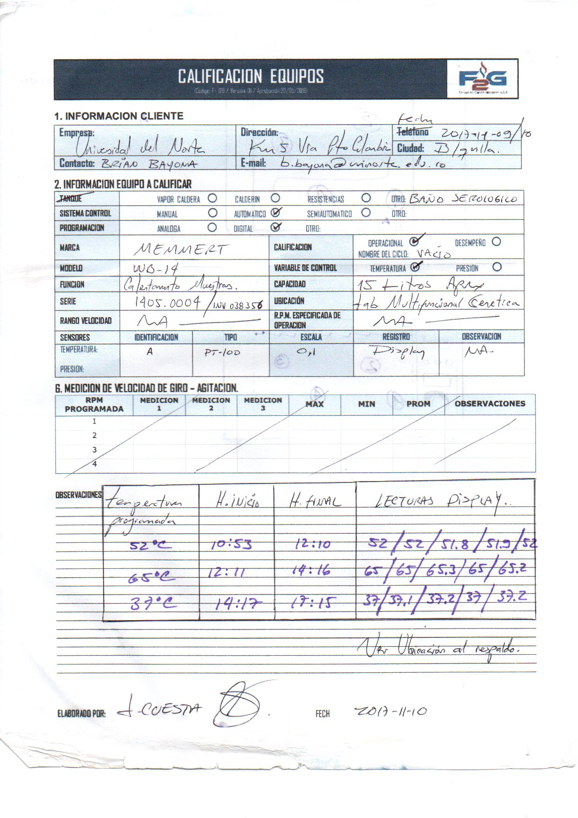

* ANEXO 3. CERTIFICADOS DE CALIBRACIÓN SENSORES DE MEDICIÓN. **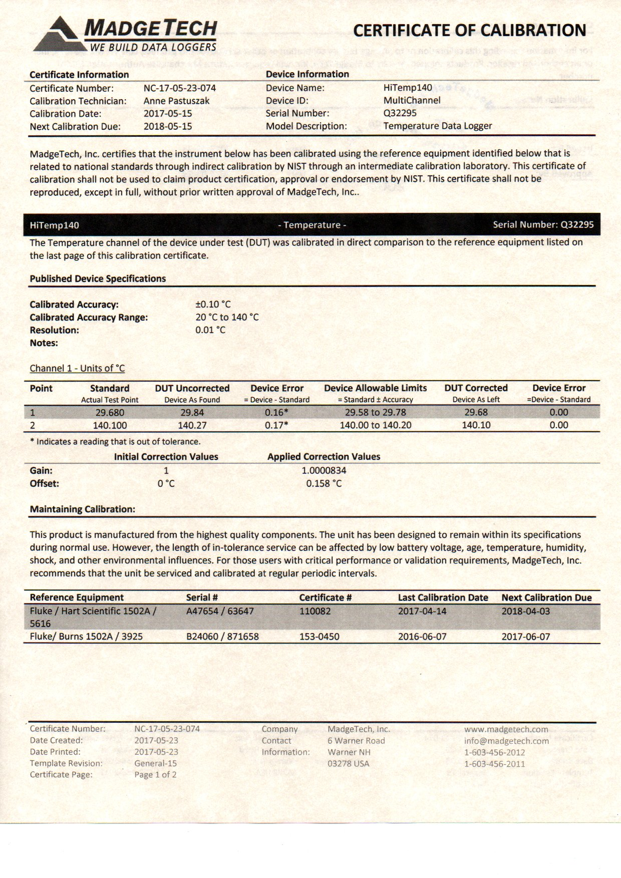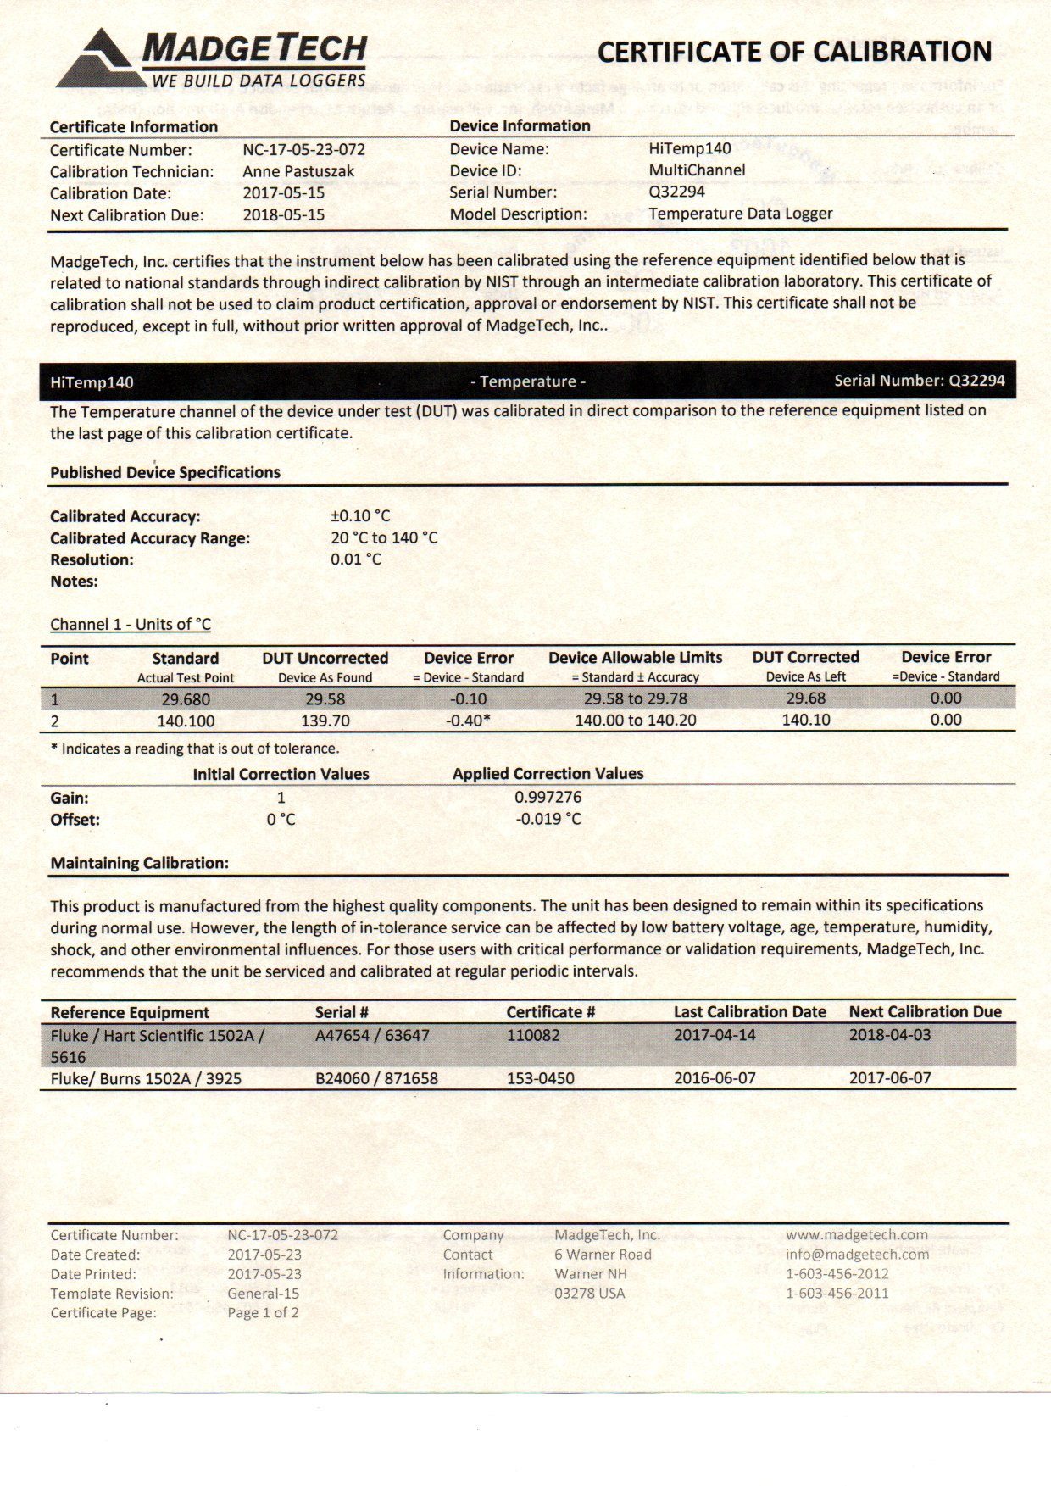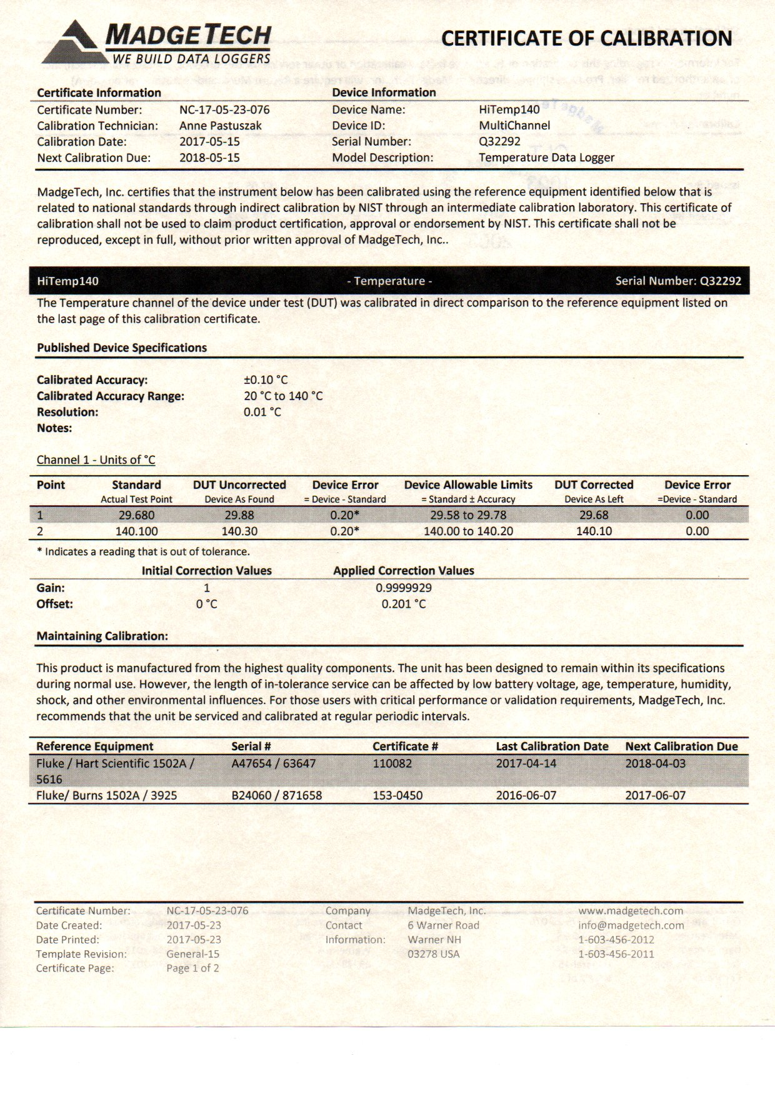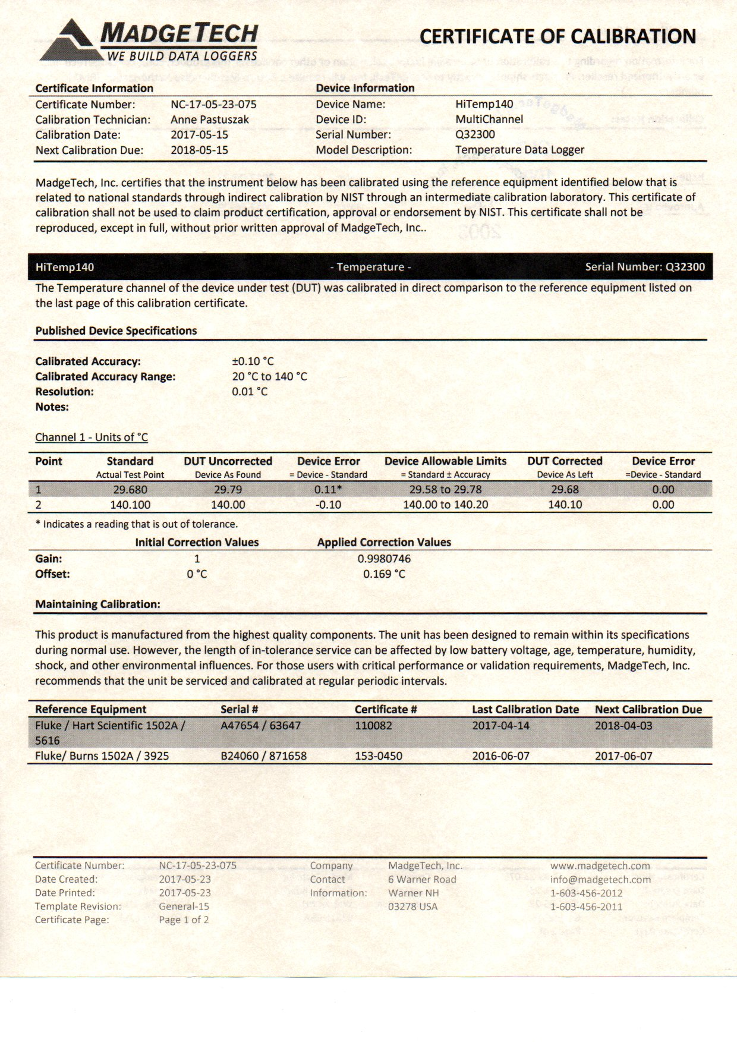**

**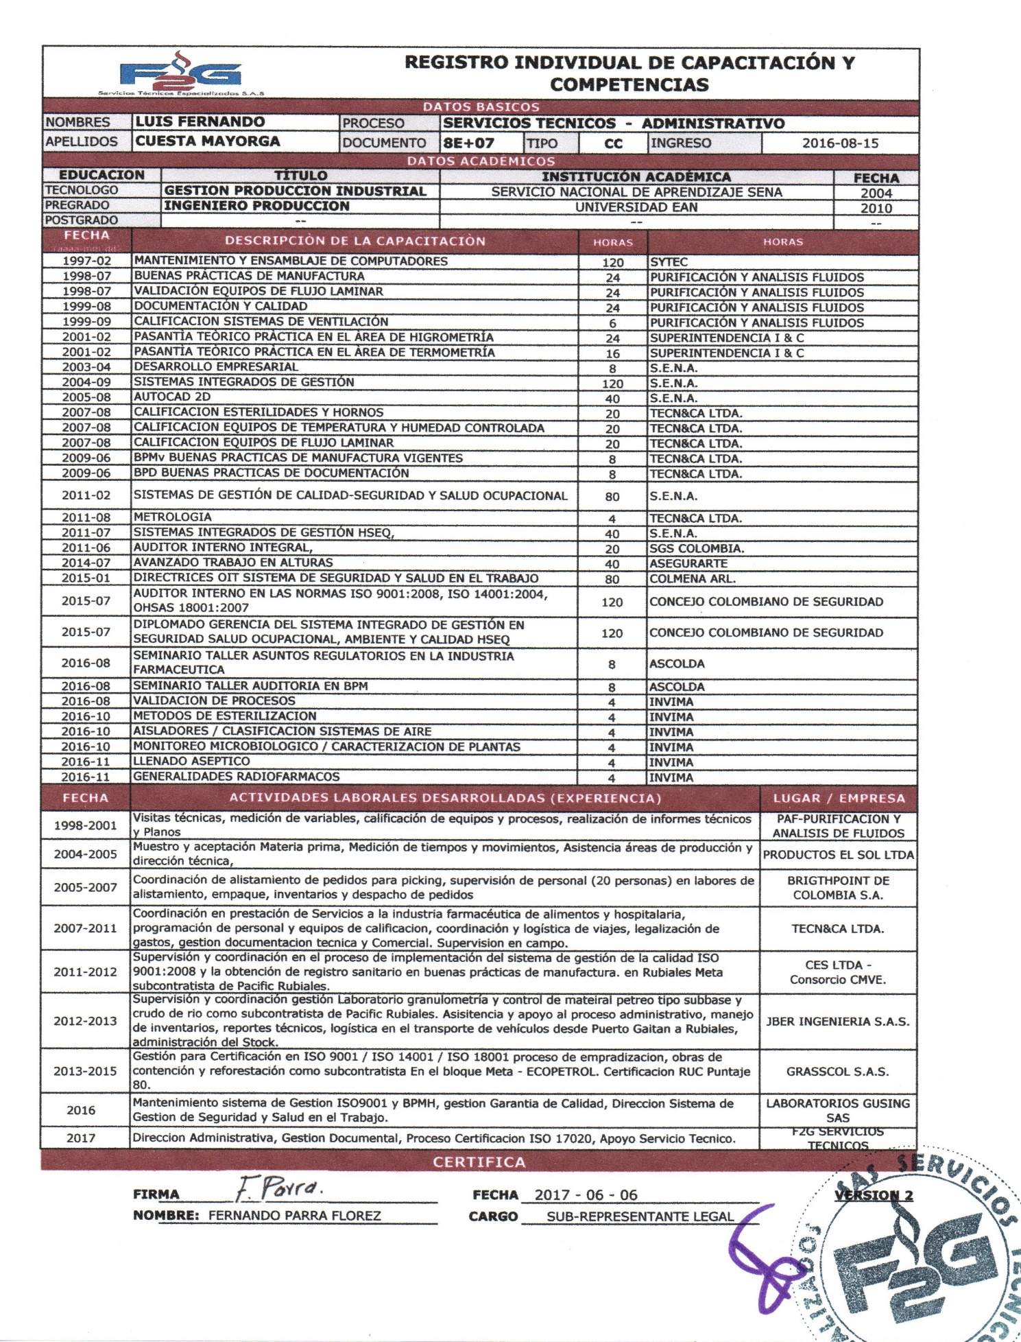**ANEXO 3. COMPETENCIAS EJECUTOR DEL SERVICIO DE CALIFICACIÓN

ANEXO 4. REPORTE ACONTECIMIENTOS Y ETIQUETA.

|  |  |  |  |
| --- | --- | --- | --- |
| **Acontecimiento** | **Responsable** | **Fecha** | **Verificación** |
|  |  |  |  |
|  |  |  |  |
|  |  |  |  |
|  |  |  |  |
|  |  |  |  |
|  |  |  |  |

**Etiqueta Calificación**